H. CONGRESO DEL ESTADO.
P R E S E N T E.-

El Suscrito, Benjamín Carrera Chávez, en mi carácter de Diputado de la Sexagésima Séptima Legislatura y como integrante del Grupo Parlamentario de MORENA, acudo ante esta Honorable Representación Popular, en uso de las atribuciones conferidas por lo dispuesto en el artículo 64 de la Constitución Política del Estado de Chihuahua, así como el 168 y 169 de la Ley Orgánica, y los artículos 13 fracción IV, 75, 76 y 77 fracción I del Reglamento Interior y de Prácticas Parlamentarias ambos ordenamientos del Poder Legislativo del Estado de Chihuahua, a fin de someter a su consideración el siguiente proyecto con carácter de PUNTO DE ACUERDO.

Lo anterior de conformidad con la siguiente:

EXPOSICION DE MOTIVOS.

De acuerdo con el Informe sobre la Situación de la Seguridad Vial en México, cada año en 16 mil personas pierden la vida en accidentes relacionados con accidentes viales; de esta cifra, el mayor porcentaje corresponde a peatones. Lo anterior se reafirma con el Informe de Peatones y Ciclistas Fallecidos, que coloca a Ciudad Juárez en el lamentable primer lugar de los 30 municipios más mortales para peatones y ciclistas en México, con una cifra de 34 peatones y 2 ciclistas fallecidos tan solo en los primeros ocho meses de 2021. Dentro de la penosa estadística, aparecen también como mortales los municipios de Cuauhtémoc y Chihuahua, con 16 y 15 ciclistas fallecidos respectivamente en el referido periodo de tiempo.

Dicho lo anterior, no podemos negar la necesidad de transitar hacia un esquema de movilidad segura, necesidad que ya es atendida a nivel federal y que seguirá su curso al interior de las entidades, por lo que es imperante conjuntar esfuerzos con los poderes ejecutivo y legislativo estatales y federales aprovechando además la colaboración que se dado con la Secretaría de Desarrollo Agrario, Territorial y Urbano, quienes han incorporado a las organizaciones de la sociedad civil que desde 2014 han trabajado para garantizar de manera efectiva la seguridad vial.

A manera de antecedente, desde 2019 el Grupo Parlamentario de Morena presentó la propuesta de Ley de Movilidad y Seguridad Vial, cuyo análisis quedó como un gran pendiente de la legislatura pasada y que consideramos necesario retomar mediante la incorporación al proceso legislativo en este periodo, aunado con el reconocimiento del derecho a la ciudad.

Si bien se busca retomar el análisis de la propuesta en mención en esta legislatura, reconocemos que es necesario replicar el modelo de gestión y consulta que se ha realizado hasta el momento en el Congreso de la Unión como parte de un ejercicio de participación y parlamento abierto, para de esta manera incorporar las consideraciones clave que hasta el momento se han acordado como parte del análisis de la Ley General de Movilidad y Seguridad Vial aprobadas por el Senado el pasado mes de diciembre de 2021.

Al respecto, como parte del proceso legislativo que se ha llevado a cabo para enriquecer la propuesta de Ley General de Movilidad y Seguridad Vial se instalaron en conjunto con diversos expertos 5 mesas temáticas que analizaron los temas seguridad vial, infraestructura, servicios de transporte y gestión de la demanda, en las que participaron más de 100 expertos, de entre los cuales 31% representaban al sector público y casi el 50% a especialistas.

El trabajo por parte de organizaciones de la sociedad civil no cesa, y si bien se han orientado al seguimiento de la propuesta en el Congreso de la Unión, los colectivos buscan continuar con el trabajo al interior de los estados, con miras a lograr que para este 2022, México pueda compartir y presentar como un gran logro ante la Asamblea General de ONU en el mes de junio, mayores avances en el país y los estados en materia de movilidad y seguridad para guiadores y peatones.

En este sentido, la Coalición Movilidad Segura conformada por más de 70 organizaciones de la sociedad civil y especialistas con presencia en 25 entidades federativas, que se ha encargado desde 2014 de la promoción de la aprobación de la Ley General de Movilidad y Seguridad Vial en México, además de la promoción de la reforma constitucional para reconocer el derecho a la movilidad, ha mostrado gran disposición para trabajar de la mano con los principales actores a fin de lograr generar legislación que coloquen como punta de lanza a Chihuahua.

Cabe señalar que, el interés de las organizaciones de la sociedad civil no es aprovechando el proceso que se lleva a cabo a nivel federal sino que surge a raíz de los trabajos que desde 2019 inician con la presentación en este Congreso de la referida propuesta en materia de movilidad y seguridad vial, manteniendo como objetivo participar de este proceso con el fin de generar una propuesta integral que incorpore los elementos clave de la Ley General cuya aprobación se considera próxima al interior del Congreso de la Unión, aportando las experiencias de éxito de las que han participado desde hace más de una década este proceso.

Consideramos importante hacer uso de las facultades que, como parte de la Ley Orgánica del Legislativo se confiere a las Comisiones Legislativas para enriquecer el proceso legislativo, por lo que someto a consideración de esta honorable asamblea, el siguiente proyecto con carácter de:

A C U E R D O.

ARTÍCULO ÚNICO. Se exhorta respetuosamente las y los integrantes de la Comisión de Obras, Servicios Públicos, Desarrollo y Movilidad Urbana del Congreso del Estado para que, en uso de las atribuciones conferidas por los artículos 105 de la Ley Orgánica del Poder Legislativo, así como el numeral 54 del Reglamento Interior y de Prácticas parlamentarias, tengan a bien analizar la instalación de una mesa técnica en materia de movilidad, seguridad vial y derecho a la ciudad con el fin de analizar y armonizar las iniciativas en la materia incorporando a especialistas, organizaciones de la sociedad civil así como representantes de los tres órdenes de gobierno.

ECONÓMICO: Aprobado que sea, remítase copia del presente acuerdo, así como de la iniciativa que le dio origen a las autoridades antes mencionadas.

Dado en Sesión de la Diputación Permanente del Poder Legislativo, bajo la modalidad de acceso remoto o virtual, a los 24 días del mes de febrero de 2022.

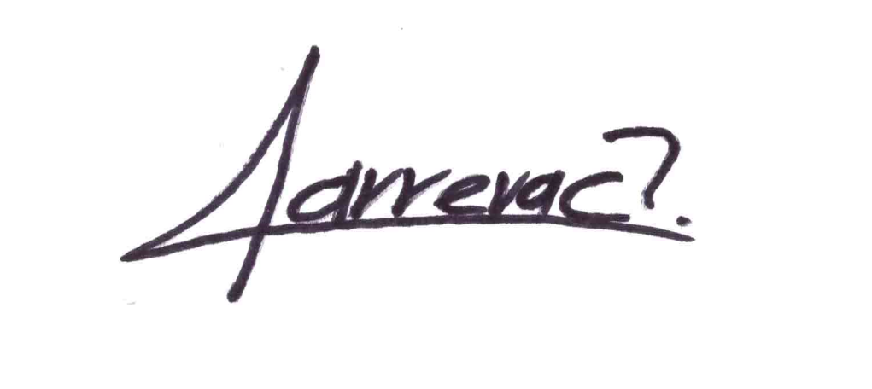
Atentamente, a nombre de las y los diputados del Grupo Parlamentario de Morena:

DIP. BENJAMÍN CARRERA CHÁVEZ.

